

0048支架机加工工装制作项目

招标文件

项目编号：FSCZB2025120295

招 标 人：中国重汽集团济南汽车部件有限公司

2025年12月

目 录
招标公告 - 1 -
第一部分 投标人须知 - 2 -
第二部分 技术标书 - 8 -
第三部分 合同主要条款 - 8 -
第四部分 投标文件附件 - 9 -

招标公告

0048支架机加工工装制作项目招标公告

- 项目名称及项目编号
- 项目名称： 0048支架机加工工装制作项目
- 项目编号： FSCZB2025120295
- 项目概况及招标形式
- 招标内容：0048支架机加工工装制作项目
- 招标形式：公开招标。
- 报名及招标文件的获取
- 报名截止时间：2025年12月27日下午17点
- 招标文件获取方式：投标人在上述时间范围内，在中国重汽e采通平台上获取招标文件

报名方式：拟投标人根据招标人在中国重汽官网等公开媒体上发布的招标信息，在“中国重汽e采通”平台报名。按照中国重汽e采通“SRM非生产供应商注册手册”进行注册，注册完毕后按照“SRM系统供应商用户手册”，登录重汽e采通平台后进入“供应商应标”，选择对应的项目，点击“应标”后按照招标文件第三部分投标文件组成资格证明文件中的准备资料并上传，资质审查通过即为报名成功；公示期间请尽快报名。
- 投标文件的递交

投标方式：在中国重汽e采通平台应标成功后，进入“供应商投标”环节，投递盖章扫描版电子标书（包含资质标书、技术标书、商务标书），若逾期未在中国重汽e采通平台上传电子标书，一律视为无效投标。
- 开标时间和地点
- 时间：2026年1月5日9:00:00(暂定，以实际通知为准)
- 地点：济南市历城区华奥路777号重汽科技大厦（报名成功后通知会议链接）
- 招标公告发布媒介

本次招标公告同时在中国重型汽车集团有限公司官网上发布。
- 联系方式
招标人名称：中国重汽集团济南汽车部件有限公司

商务联系人：苏启蒙

电话：17553108182

邮箱：suqimeng@sinotruk.com

技术联系人：张溪溪

电话：19861891913

邮箱：876322791@qq.com

2025年12月22日

第一部分 投标人须知
- 项目介绍
- 项目名称：0048支架机加工工装制作项目
- 项目编号：FSCZB2025120295
- 招标形式：公开招标
- 项目概况：
0048支架机加工工装制作项目，投标方负责按照“交钥匙”工程设计制造符合工艺技术要求的工装，最终满足生产出合格的产品为原则。包括制造、运输、定点卸货、安装、调试和协助验收以及培训等。
序号 | 名称 | 型号规格 | 单位 | 数量 | 安装地点/服务对象 | 供货方式
1 | 0048支架改制卧加工装 | BJ7602-1602 | 套 | 2 | 中国重汽集团济南汽车部件有限公司  底盘零件加工部 | 交钥匙
2 | 0048支架新做立加工装 | BJ7601-1391 | 套 | 1 | 中国重汽集团济南汽车部件有限公司  底盘零件加工部 | 交钥匙
交货期（接中标通知之日起计算）：自接到中标通知书之日起，在45个日历日内发货到招标方现场，接续5日历日完成安装、调试，接续10个日历日完成验收；

- 招标内容具体要求详见《技术标书》。
- 报价：报价应包含币种、不含税金额、税率及价税合计金额
- 招标人信息：
招标人名称：中国重汽集团济南汽车部件有限公司

商务联系人：苏启蒙

电话：17553108182

邮箱：suqimeng@sinotruk.com

技术联系人：张溪溪

电话：19861891913

邮箱：876322791@qq.com
- 合格的投标人。
- 投标人须遵守《中华人民共和国招标投标法》及其它有关的法律和法规；为中华人民共和国境内注册的独立法人机构，具有独立承担民事责任能力；
- 拟标投人必须是在中华人民共和国境内注册的独立法人机构，具有独立承担民事责任能力；注册资金不少于 50 万人民币（或等值其他货币）；公司成立 3 年以上（以营业执照成立日期到开标当日满 3 年为准），且经营范围满足招标人需求；并在人员、设备、资金等方面具有承担本项目的能力；
- 投标人须具有良好的商业信誉和健全的财务会计制度，财务状况和市场行为良好。没有处于被有权机关吊销营业执照、吊销资质、停业整顿、取消投标资格以及财产被接管、冻结或进入破产程序等；
- 投标人在“信用中国”中未列入联合惩戒失信人名单，且工商行政管理局的《国家企业信用信息公示系统》中查询不存在不良记录；
- 无招标违规、谎报年度报告信息、提供虚假资质资料等行为或其他行政处罚记录；
- 近三年内在经营活动中无与本项目有关的违法及重大违规情况；
- 投标人没有被列入招标人处《黑名单》（《黑名单》指投标人与招标人在以往或正在进行的合作中，存在招标人认为的违反合同约定或违反法律法规等的失信行为）的；
- 公司经营范围满足招标项目需求；
- 投标人须具有履行招标文件所有设备、专业技术等要求的能力；
- 投标人须有依法缴纳税收和社会保障资金的良好记录；
- 具有本次招标货物的供货、安装、售后服务等的相应资质；
- 投标人须负责提供合理的便于运输的包装物，并承担相关费用；
- 投标人须认可招标人的工作指令，包括节、假日能正常开展工作的要求。
- 拟投标人的直接或间接股东、法定代表人、董事、监事、高管非重汽员工及其亲属；
- 投标人必须是最终投标、签订合同的单位，不得以任何理由将已中标项目以任何形式转包或者分包给其他单位；
- 本次招标项目不接受联合体投标；
- 法律、行政法规规定的其他条件；
- 具备加工夹具的制作经验；
- 设备所安装的操作系统及系统开发的软件均为正版，投标人是系统软件的所有权人或已获知识产权所有权人的正式授权，对该系统软件拥有合法的知识产权或具有合法的来源，在有关知识产权中不存在任何侵犯第三方的权益。
- 投标人须提供最佳设备配置方案（满足设计参数前提下的主要配件、材料设计配置），系统设计方案完善且可行。
- 招标文件的领取、答疑、应标及投标报名
- 发标时间：2025年12月22日
- 招标文件领取方式：线上
地点：中国重汽e采通平台
领取截止时间：2025年12月27日
- 答疑时间：2025年12月31日12:00:00前
- 提交疑问方式：将答疑问题以word文件格式发送至联系人邮件内，并电话联系工作人员查收，邮件名格式为：XXX公司（五个字以内公司简称）XX项目答疑文件。同时必须在邮件中以文字方式提供投标人全称、投标授权人姓名、联系方式（固定电话、手机、电子邮箱），并提供附件2法定代表人授权委托书。
- 领取答疑、澄清和修改文件时间：2025年12月31日17:00:00前：
- 答疑、澄清和修改文件方式：招标人将以电子邮件的方式将招标文件的答疑澄清文件发送至答疑文件提交时登记的电子邮箱。
- 报名方式：在“中国重汽e采通”平台报名
- 应标截止时间：2025年12月27日17:00:00前
- 投标文件编制
- 投标文件的组成

投标人编写的投标文件由《投标文件（资质标）》、《投标文件（技术标）》(若有）、《投标文件（商务标）》（开标一览表）文件组成，共计 3 个文件。
- 资质文件：
- 法定代表人身份证明；
- 法定代表人授权委托书（授权人需带身份证原件）；
- 营业执照副本原件或复印件并加盖公章；
- 投标人应具有相应生产证明，若非原厂商需提供原厂商授权书（原件或加盖投标单位公章的彩色打印件）；
- 证明投标人满足投标资料表中列出的业绩要求的文件；
- 经会计师事务所审计且出具无保留意见的近三年的财务审计报告原件，并加盖公章，包括但不限于报告页、经审计的资产负债表、利润表、现金流量表及报表附注。如投标人公司没有经审计的财务报告，可提供加盖公章的近三年财务报表，包括但不限于资产负债表、利润表、现金流量表。应提供中文版本的审计报告或财务报表；
- 企业最近半年完税证明、信用证明材料（征信报告）；
- 年度纳税信用评价信息（可从电子税务局查询截图，需加盖公章）；
- 企业对外担保说明（写明贵单位对外有无对外担保和质押业务，需加盖公章）。
- 信用中国截图或国家企业信用信息公示系统截图；
- 招标文件中要求的其它资格证明文件。
- 对于投标人资质审核不通过的，招标人有权拒绝其投标。
- 技术标：
序号 | 名称
1 | 投标货物配置（包含核心配件）一览表
2 | 备品备件、易损件和专用耗材明细表
3 | 技术标书（包括工艺水平及主要技术参数、方案配置、产品质量及保证措施、供货周期、类似业绩、注册资本金及近三年营收状况、履约能力、质保期及售后服务）
4 | 投标文件目录
5 | 相关条款偏离表（技术偏离）

- 商务标：
序号 | 名称
1 | 格式1 投标书
2 | 格式2 投标文件目录
3 | 格式4 投标分项报价表
4 | 格式5 投标分项报价表分解表
5 | 格式6 承诺书
6 | 格式7相关条款偏离表（商务偏离）
7 | 格式8 企业情况、从业经历、服务承诺一览表
9 | 格式10 投标保证金退付表

- 商务报价注意内容：最高投标限价（招标控制价）：人民币 10.63 万元（含 13 %增值税），超过投标限价无法投标。
- 投标文件的投递
- 投标方式：在“中国重汽e采通”平台线上投标
- 联系人及联系方式：苏启蒙/17553108182
- 投标文件递交截止时间：2026年1月5日9:00:00
- 投标保证金收取、缴纳有效期及罚没
- 投标保证金的缴纳
- 投标保证金的缴纳形式：提交银行投标保函或从银行基本账户转账
- 投标保证金的金额：人民币 5000 元

开户银行：北京银行股份有限公司济南分行营业部
户名：中国重汽集团济南汽车部件有限公司
账号：20000042845000032899980

- 转账附言：公司名称+项目名称+投标保证金。

(4)保证金缴纳截止时间：2026年1月2日9：00前（投标文件递交截止时间前三个工作日）
- 选择提交银行投标保函的拟投标人，应在开标时提交投标保函正本，作为《投标文件》的一部分，该投标保函应是不可撤销的“见索即付”保函，保函有效期应满足投标有效期要求，由招标人留存保函正本。
- 选择从银行基本账户转账的拟投标人，须在规定的时间之前将投标保证金从其单位基本帐户转出并到账，否则视为无效投标；未按规定提交保证金的拟投标人，其投标文件视为无效投标。拟投标人应充分考虑银行信息交换时间，由此带来的保证金不能按时到帐的责任由拟投标人自行承担。
- 对于没有中标的投标人，投标保证金将于招标人内部完成中标人评审并确认最终中标人后在 30 工作日内予以原路返还（无息）；对于中标方，投标保证金将在签订合同后 30 个工作日内原路返还（无息）。
- 发生以下情况时，有权没收保证金：
①供应商在提交响应文件截止时间后撤回响应文件的；
②供应商在响应文件中提供虚假材料的；
③除因不可抗力或谈判文件、询价通知书认可的情形以外，成交供应商不与采购人签订合同的；
④供应商与采购人、其他供应商或者采购代理机构恶意串通、围标、陪标的；
⑤供应商有违约违规行为或被投诉、举报的，在调查处理期间，保证金暂不退还，待调查处理结束后按有关规定处理。
⑥截至开标前3天，投标人无正当理由、未以书面形式向招标人递交说明而在投标截止日不来投标的。
⑦自中标通知书发出之日起30日内，中标人无正当理由投标人无正当签订合同的；
⑧采购文件规定的其他情形。
- 开评标
- 开标时间：2026年1月5日9:00:00
- 开标地点：济南市历城区华奥路777号重汽科技大厦
- 开标方式：
- 线上招标：因招标人原因，允许各投标方通过视频会议等形式线上招标，所需过程资料均通过e采通进行提报，由招标人创建视频链接，并在报名结束后统一通知。
- 评标
- 评标方法
- 评标方法（合理最低价中标）

本次招标采用技术标入围后，原则上合理最低价中标。本着公平、公正、公开的原则，在通过技术标综合评审后入围的前提下，选择合理最低价确定中标人，对未中标单位不做任何解释。
- 评标流程
- 应标资格审查：在“中国重汽e采通”应标报名时，按照第一部分第四条投标文件编制资格证明文件中的1.1-1.11准备资料，上传完毕后，等待审核；
- 通过应标资格审查的单位进入投标环节，按照“SRM系统供应商用户手册”，在重汽e采通平台投递电子标书（包含资质标、技术标、商务标）；没有通过应标资质审查的单位不能进入投标环节；
- 资质标评审：资质标审核通过的单位，可以进入公开唱标环节；
- 公开唱标：公示资质标入围单位的开标价格及商务条款响应情况；
- 技术标评审：技术标评标专家组，通过重汽e采通，对各投标人的《投标文件（技术标）》进行综合评审；评审期间产生的技术澄清均由投标人在重汽e采通平台内完成提交；评审合格的单位进入商务标评审环节，评审不合格的单位被淘汰；具体评分详见评分标准；
- 商务标评审：商务条款相应确认→价格澄清→商务标评审；评审期间产生的商务价格澄清均由投标人在重汽e采通平台限时内完成提交；
- 注意：投标人均需要自带笔记本电脑在重汽e采通进行自主投标和提交澄清函；投标和提交澄清函均有时间限制，超时未提交的按无效处理。
- 评分标准
评分标准
序号 | 评审内容（100分）
1 | 工艺水平及主要技术  参数  50分 | 2.1能提供证明其工艺水平及制造保障能力证明材料(如自有主要加工设备、若有外协配套厂家的相关资料等）的视其实际情况得0-5分，未提供不得分；  2.2主要技术参数  所报产品的技术参数满足招标文件要求得50分，每一项技术参数优于招标文件的加1分，最高加4分；每一项技术参数低于招标文件的减1分，减完为止。  总分不得高于50分
2 | 配置方案  20分 | 能够提供最佳设备配置方案（满足设计参数前提下的主要配件、材料设计配置），系统设计方案完善且可行，符合本次供货任务实际情况，根据以上综合配置高低得0-20分。
3 | 产品质量及保证措施  10分 | 产品质量、性能稳定可靠，品牌市场认可度较高，使用寿命长且有完善的生产保证措施及质量保证体系的酌情得0-10分。
4 | 供货周期  5分 | 响应供货期基本要求得基本分2分；  能提供详细的供货计划或生产加工计划，得1分；  有详细的确保满足供货期基本要求或能在保证质量的前提下提前交货措施的说明及证明材料，根据实际情况酌情得0-2分；
5 | 类似业绩  5分 | 投标人每有一项类似业绩（签订日期为2017年1月1日至今），根据类似程度，酌情得0-5分
6 | 注册资本金及近三年营收情况等  5分 | 7.1企业注册资本金达到500万元得1分，每增加500万加0.5分，最多加1分；  7.2近三年营收情况等内容，根据财务报表情况，酌情得分，最多得3分。
7 | 履约能力  3分 | 视投标人的综合实力、品牌影响力、市场占有率、财务状况履约能力、安全、环保、节能认证等综合情况酌情得0-3分。
8 | 质保期及售后服务  2分 | 质保期满足或优于招标文件要求，售后服务措施得当，体系完整，项目所在地有相应的的售后服务能力酌情得0-2分。

投标前请各投标方按照标书技术要求对项目方案进行充分准备，有意投标的单位应默认认同上述开标、评标过程，无异议。对未入围投标方及未中标人不做任何解释。

- 定标

本项目只产生 1 个中标人。中标人签订合同前须进行最终审查。最终审查的对象是投标项目的中标候选人。最终审查的内容是对中标候选人的经营状况、服务质量、资格、信誉以及招标人认为有必要了解的其它问题作进一步的考查及后审。最终审查的方式，根据需要采取问询或实地查证等方式。如审查结果不符合成交条件的，则本次评标作废或变更意向中标人。
- 废标及终止招标
1.投标人有下列情形之一，其投标将被视为废标，招标人将严格按照《中华人民共和国招标投标法》及相关法律、法规及规章制度的规定行使权利。投标人给招标人造成损失的，招标人有索赔的权利，投标人应予以赔偿。
(1)投标人提供的有关资格、资质证明文件不合格、不真实或提供虚假投标材料；
(2)投标人在报价有效期内撤回投标；
(3)在整个评标过程中，投标人有企图影响评标结果公正性的任何活动；
(4)投标人以任何方式诋毁其他投标人；
(5)投标人串通投标；
(6)投标人被举报、检举，并经招标人查实无误的；
(7)以他人名义投标或者以其他方式弄虚作假，骗取中标的；
(8)投标人负责人为同一人或者存在控股、管理关系的不同单位；
(9)有效投标不足三家；
(10)不同投标人的投标文件异常一致或者投标报价呈规律性差异的；
(11)投标人报价均超过最高限价的；
(12)未按要求填报商务报价资料，对招标开展造成较大影响；
(13)未按照招标人规定的时间内在中国重汽e采通完成投标的；
(14)法律、法规规定的其他情况。
2.出现下列情形之一，招标人有权否决所有投标人的投标，并终止招标。
(1)符合条件的投标人或者对招标文件做实质响应的投标人不足三家的；
(2)出现影响采购公正的违法、违规行为的；
(3)评标委员会经评审，认为所有投标都不符合招标文件要求的；
(4)因重大变故，采购任务取消的；
(5)招标人认为其他应终止招标的情形。
3.中标人瑕疵滞后发现的处理原则：无论基于何种原因，各项本应作为拒绝处理的情形，即便未被及时发现或中标人隐瞒真实情况，而使该中标人通过了资格审核、初评、现场复审、终评或其他所有相关程序，包括已发布中标通知或已签订合同的情形，招标人均有权拒绝或取消中标人资格，一旦中标人被拒绝或该中标人此前的评议结果被取消，相关的一切损失均由该中标人承担。
- 合同签订
1.招标人根据评标工作小组的评标结果确定中标人，在重汽e采通平台公布中标结果，并发送中标通知。
2.中标人应该在中标通知书规定的时间、地点与招标人签订采购合同，否则按照开标后撤回投标处理。
3.中标人应当按照合同约定的履约责任，在保证质量的前提下完成中标项目，不得将中标项目转包或分包给他人，否则视为违约，招标人有权解除合同。
4.中标人由于履行义务的能力或信用有严重缺陷，招标人有权取消其中标资格，招标人将从中标候选单位中依序重新确定中标人，或重新组织招标；
5.合同以双方最终签署的版本为准。
- 交货及付款
- 付款方式：

半年期商业汇票（包括银行承兑汇票和商业承兑汇票）；

5.付款节点：
9：1：乙方完成甲方的需求，乙方开具合同价款90%的收据并100%的增值税专用发票，经甲方核对无误后支付90%。质保金10%在质保期届满后开具合同价款10%的收据后支付。
- 本次招标最终解释权归中国重汽集团济南汽车部件有限公司。

- 技术标书

中国重汽集团济南汽车部件有限公司

710W43215-0048支架机加工工装制作项目
招

标

书

招 标 人：中国重汽集团济南汽车部件有限公司
2025 年 12 月
技术标书

第一节 采购货物使用环境
一、项目名称：0048支架机加工工装制作项目
二、建设地点：中国重汽集团济南汽车部件有限公司
三、使用地点：底盘零件加工部（室内）
四、工作制度：全年工作300日历日、 2 班制、10小时/班。
五、使用地点区域自然环境：
1 海拨高度：1000m及以下
2 环境温度：室外极端最低温度-19.7℃、极端最高温度45℃，昼夜最大温差25℃；室内温度-5～40℃。
3 相对湿度：年平均59%，最大95%、最小15%。
4 工作区域：20区。
六、能源环境：
1 电力：中国制式，供电电压380V±15%/220V±15%，供电频率50Hz±2%。
2 给水：自备自来水。
3 压缩空气：自备空压机自产压缩空气，0.5 MPa±0.1。

第二节 采购货物概况
一、货物名称：0048支架机加工工装制作项目（详见下表）
二、货物数量：（详见下表）
采购货物主要构成一览表
序号 | 名称 | 单位 | 数量 | 安装地点/服务对象 | 供货方式
1 | 0048支架改制卧加工装BJ7602-1602 | 套 | 2 | 中国重汽集团济南汽车部件有限公司底盘零件加工部 | 交钥匙方式
2 | 0048支架新做立加工装BJ7601-1391 | 套 | 1 | 中国重汽集团济南汽车部件有限公司底盘零件加工部 | 交钥匙方式
备注：①本表所列采购货物仅为货物的主要构成部分，应配套供货以及招标方所列其它货物（或设备）和服务，请投标方认真阅读“供货范围”。若有异议，不管是多么微小，都应在投标文件“商务偏离”章节中予以详细说明。
② 本表“供货方式”指：交钥匙方式——卖方（投标方）负责合同设备的设计、制造、运输、卸载、安装、调试、试运行、验收以及培训等直至达到买方的各项要求并交付使用。
三、采购货物特别说明

招标方所列货物的名称和规格型号，如为某一供应商所特有，则该名称和规格型号可作参考；但要求投标方所提供的货物必须满足本技术标书实质性要求。

第三节 采购货物技术要求
1基本要求
1.1 投标方所供的货物，必须符合中国最新版的法律、法规和相关标准、规范的要求，符合项目所在地政府有关特殊要求。
1.2 投标方所供货物涉及的、招标方有权使用的专利权技术、知识产权保护技术等，予以明确说明，应保证招标方不会因此受到任何侵权指控以及实际损失。
1.3 投标方应保证所供货物的先进性、可靠性、经济性和实用性，并为全新货物。
1.4 投标方应满足招标方提出的各项技术要求，必要时应当免费提供技术承诺或担保。
★1.5 投标方应保证所供货物为中国公布的非淘汰货物，并为中国指定或规定的主管部门认可的环保型和节能型货物；招标的中标货物不接受试验品（提供证据），还应是原产地的货物。
1.6 投标方应保证所供货物，必须符合《机械制造企业安全生产标准化》各项要求。确保货物在使用管理过程中满足《职业健康安全管理体系》、《环境管理体系》等方面的规范及国家标准要求；必须提供所供货物相应的安全操作规程。
1.7 主要标准
执行国家相关标准。
招标方此处所列标准仅为涉及的主要标准，而且不保证其为最新版执行标准；投标方应当在投标文件中予以补充和完善。
★1.8 投标方所供设备应按“交钥匙工程”要求。
1.9 投标方应保证所供货物的完整性和成套性，能保证货物的正常运行、使用。
1.10 投标方应对招标方采购的货物所涉及的技术、能力等信息负有保密义务，特殊项目应当无条件签署保密协议。
2、 技术要求及参数
2.1、项目概况
该项目是0048支架机加工工装制作项目，具体使用设备见下表。
序号 | 名称 | 数量 | 使用设备 | 工装最大尺寸 | 连接尺寸
1 | 0048支架改制卧加工装BJ7602-1602 | 2 | KH63G | ∅1120*920 | 125*125和100*100
2 | 0048支架新做立加工装BJ7601-1391 | 1 | 200CN/VX500 | / | 槽距100
2.1.1 BJ7602-1602卧加工装加工区域示意图
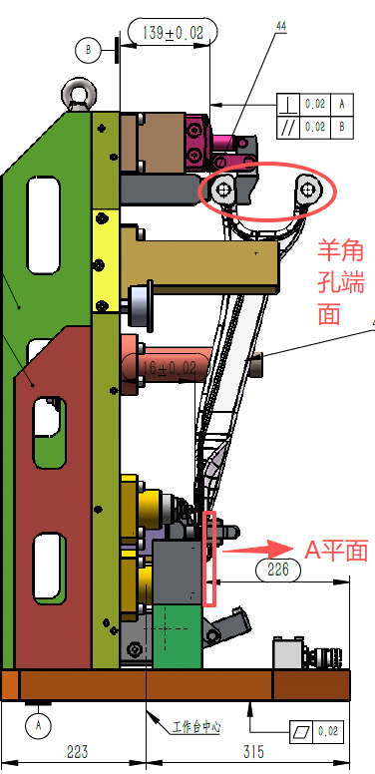 | 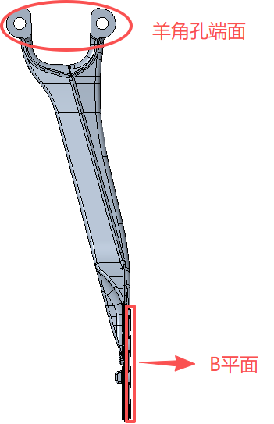
图1原BJ7602-1602工装加工区域示意图 | 图2现BJ7602-1602工装加工区域示意图
原BJ7602-1602工装加工区域为下方平面A，加工内容为铣面钻孔；羊角孔两侧端面铣平面、钻孔。
此次招标改制内容为将工件姿态沿竖直方向旋转180度，加工A平面的背面B平面，加工内容为铣面钻孔；羊角孔两侧端面铣平面、钻孔。
2.1.2 BJ7601-1391立加工装加工区域示意图
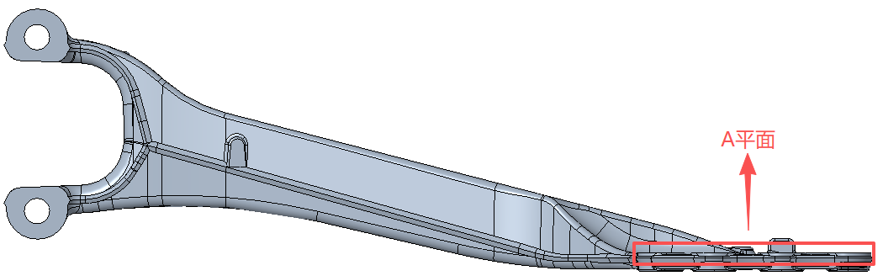 | 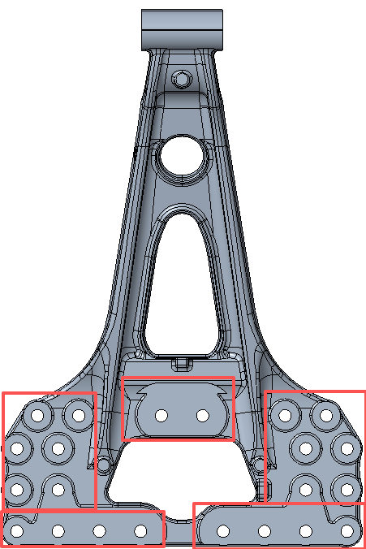
图3 新做工装加工区域
新做立加工装用于铣A平面，加工区域如图3所示。
2.2、0048支架机加工工装设计制作要求
将0048支架准确、快捷、安全地装夹到机加工工装上，使支架在加工过程中定位准确、受力均匀、稳定可靠。
2.3工装要求
2.3.1总体技术要求：该工装用于0048支架机加工。其加工区域和尺寸要求详见附图，其应有足够的承载或夹持力度以保证工件在工装夹具上进行机械加工，使其满足加工使用过程中工件定位的稳定性和可靠性、装夹过程中简单与快速操作、易损零件的快速更换、夹具在调整或更换过程中重复定位的可靠性，使其尽可能的避免结构复杂、成本昂贵，使其尽可能选用标准件作为组成零件便于维修。所供产品满足国家法律法规的要求。
2.3.2装夹件数：1件/次；
2.3.3定位、夹紧方式：
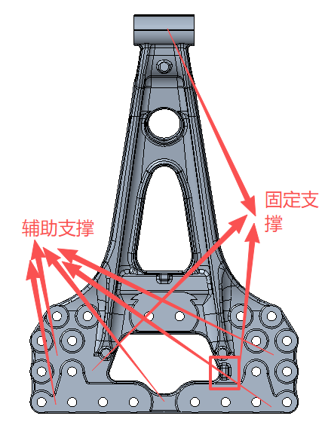 | 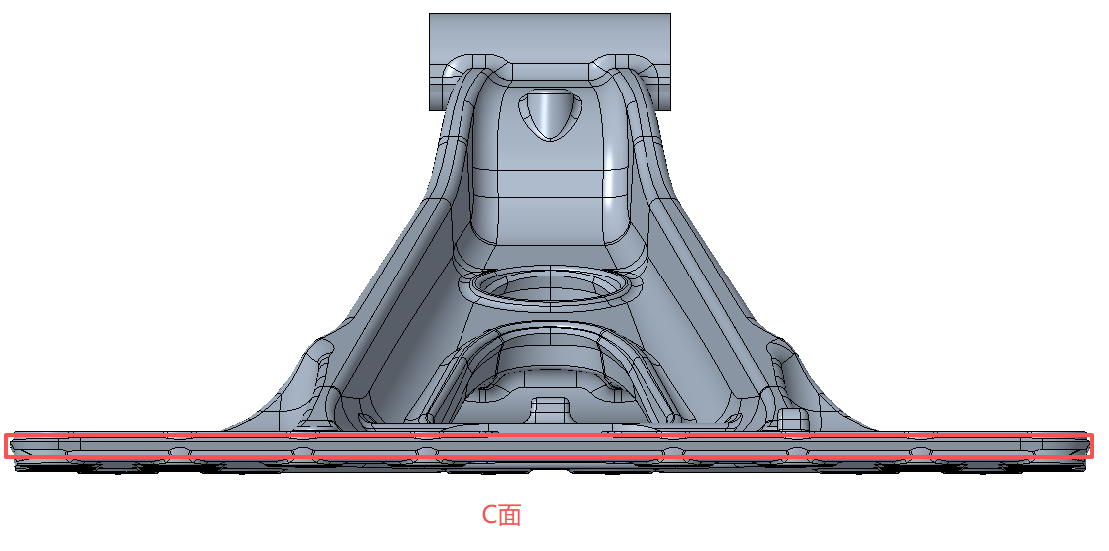
图4.卧加工装定位点示意图
改制后的卧加工装定位：上下方向由C面确定，左右方向由图4中标记为“□”的定位点确定，前后方向由3个固定支撑和5个辅助支撑确定。压紧点位置位于3个固定支撑正上方和最下方1个辅助支撑上。
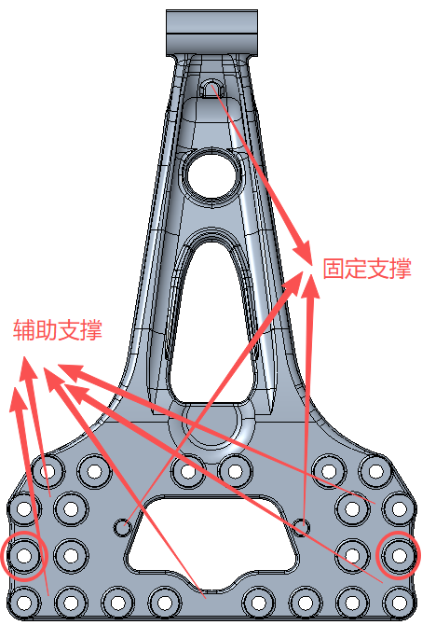
图5.立加工装定位点示意图
新做立加工装定位方式为“一面两销”，销孔为图5中标记为“○”的两个孔。固定支撑3个，辅助支撑5个，大致位置如图5所示。压紧点位置位于3个固定支撑和最下方1个辅助支撑正上方。
2.3.4工装夹具颜色：发黑处理。
2.3.5工装夹具数量：1套。
2.3.6工件材质、外形尺寸：
（1）材质：QT700
（2）外形尺寸
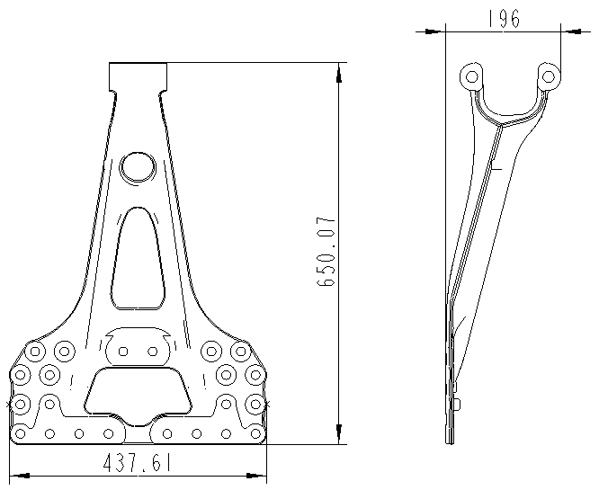
图6 支架外形尺寸
2.4、安全及防护技术要求
2.4.1 卖方安装调试前须保证相关人员劳保用品穿戴齐全，穿劳保鞋，佩戴安全帽等，并对自己员工的安全负责。
2.4.2 卖方在整个项目过程中必须严格执行招标方及国家相关安全、消防等法律、法规。
2.4.3 进入现场所有的特种工必须持有操作资格证（如电工、焊工等）。
2.4.4 在没有正式的书面批准和现场的化学制品核准，所有的化学制品不允许进入施工现场，现场不允许储藏化学制品、油漆、燃料等，严禁投标单位带过量的气瓶（氧气/乙炔）到现场，替换钢瓶前，投标单位必须搬出空瓶。
2.4.5 所有进入现场的人员必须穿戴合适的劳保用品，例如劳保鞋、安全帽、带侧面保护的眼镜等，并对现场施工做安全标识、警示标识。
2.4.6 高处作业施工人员，严禁投掷物料，并做安全标识，做好防高处坠落、物体打击、防触电、防机械伤害的各项安全防护工作。
2.4.7 现场的各种安全防护设施，未经买方批准，任何人不准随意拆改。
2.4.8 施工现场临时用电执行招标方及国家相关规定。
2.4.9 进入现场，需按要求办理出入证件，买方协助相关证件的办理。
2.4.10工装夹具的安全要求必须符合国家标准，在运转过程中应保证安全、可靠，无损坏现象。
2.4.11 卖方在安装现场施工时，必须严格遵守买方制定的安全、防火规定和其它规章制度，遵守国家各项安全制度，并制订安全预案，文明施工，如因卖方施工不遵守规章制度而造成的各种损失由卖方负全责。
2.4.12 在进入厂房前，所有的车辆，包括起重机、叉车、手推车、独轮车等，必须清洗干净。
2.4.13 工装夹具安装调试过程中，卖方须听从买方指挥。
2.5验收
2.5.1本次采购工装夹具为完全交钥匙工程，卖方在合同及技术协议签署后45个日历日完成工装夹具的制造并发货到买方生产现场，由于卖方设计方案不合理而造成的延期，由卖方负责。卖方负责安装调试及试加工。
2.5.2改制工装卖方负责将工装夹具从买方运走，改制完成后运到买方所在地，运费由卖方负责；新做工装卖方负责运到买房所在地，运费由卖方负责。卖方向买方提供的产品应妥善包装，若因包装、运输对产品造成的损坏，应由卖方负责。
2.5.3卖方负责在买方场地对工装夹具按照买方要求进行验收检测。
2.5.4工装夹具终验收：终验收在买方进行，工装夹具连续生产3天，每天工作8小时，除用户方面因素外，必须达到以下要求：
2.5.4.1在整个验收过程中没有维修、更换零部件或元件行为；
2.5.4.2平衡轴支架机械加工过程安全稳定可靠，加工尺寸符合买方要求；
2.5.4.3终验收原则上要求一次完成。若一次验收不成功，最多允许两次；
2.6售后
2.6.1卖方应按照买方要求提供生产制造过程的技术支持和现场服务。卖方产品在买方进货检验、生产过程中发生质量问题，卖方在接到通知后，24小时（省内12小时）内到买方现场进行处理。没有回复的视为同意，买方有权对卖方进行强制索赔，未按时到现场的买方将对卖方考核1000-10000元，年周期内重复发生的加倍考核。
2.6.2卖方如对买方的复验结果有异议，应在得到检验结果后8小时内书面提出，若选择第三方复验，要选择买方所在地质检机构，其资质应达到或高于中国重汽集团济南汽车部件有限公司质量部资质，检测费用由卖方承担。
2.6.3进货检验过程中工装不合格的处置：
2.6.3.1返工工装：对于轻微质量缺陷，经卖方技术质量部组织评审确认返工能够现场修复解决，且规定了返工指导标准、再检验标准的产品，定义为返工工装。
返工工装原则上由卖方在买方现场返工，所发生的费用（包括工时费、材料费）由卖方承担。返工的工装，需做降价处理，降价幅度在返工工装原总价的5%—10%的幅度内确定，并按照降价后的价格支付货款，年周期内重复发生的加倍考核。其中：
1）该批返工工装单件进货结算价值≥50000元时，按5%确定；
2）该批返工工装单件进货结算价值＜50000元，≥10000元时，按6%确定；
3）该批返工工装单件进货结算价值＜10000元时，按10%确定。
2.6.3.2退货：工装存在不可接受的质量不合格项，经买方技术质量部组织评审确认，不能现场返工的工装，定义为退货工装。因退货所造成甲方的一切损失（包括潜在的损失）由卖方承担，按该批次产品总价值的10%-30%对乙方进行考核，年周期内重复发生的加倍考核。其中：
1）该批退货工装单件进货结算价值≥50000元时，按10%确定；
2）该批退货工装单件进货结算价值＜50000元，≥10000元时，按20%确定；
3）该批退货工装单件进货结算价值＜10000元时，按30%确定。
卖方退货后未按要求对工装进行处理即重新入库，造成同样问题二次不合格的，视情况追加5000-50000元的考核。
2.6.4现场使用中工装不合格的处置:
2.6.4.1因卖方工装上场首件验证不合格,由买方组织技术、制造、使用部门鉴定为卖方责任后，原则上按2.6.3.2条款处理，买方使用单位所发生的动能费用、工人工时、材料费全部由卖方承担。
2.6.4.2工装实际使用寿命达不到承诺寿命时，按（承诺寿命-实际使用寿命）/承诺寿命×合同价 扣款，同时买方将对重复切换模具及生产停顿造成的工时浪费，对卖方进行考核，相应切换下场的整套工装考核金额见下表，年周期内相同品种模具问题重复发生的加倍考核。
使用寿命  考核方案 | 实际使用寿命＜50%时 | 50%≤实际使用寿命≤80%时 | 实际使用寿命≥80%时
考核方案 | 1）工装进货结算价值≥50000元时，按该工装合同价的10%考核；  2）工装进货结算价值＜50000元，≥10000元时，按该工装合同价的20%确定；  3）工装进货结算价值＜10000元时，按该工装合同价的30%确定。 | 该工装合同价的5%考核 | 不考核
2.6.5质保期之内，如果工装夹具出现关键总成、零部件或者多处一般工装夹具、总成、零部件的二次以上的更换或维修行为，则质保期自更换或维修行为结束、工装夹具能够正常运行使用之日起重新计算。
2.6.6质保期终止之日起一年内重复出现的质保期之内出现的故障，仍属质保范围而且应当免费。
2.7未尽事宜，届时买卖双方协商解决。
3 特别提示
3.1 本技术要求，仅对功能、设计、结构、性能、安装和试验等方面，提出了最低和一般性的技术要求；并未对一切技术细节做出规定，未充分引述有关标准和规范的条文。投标方应保证提供的货物（或生产线）是符合本技术标书和国家最新的有关标准、规范的优质产品。若有异议，不管是多么微小，都应在投标文件“技术偏离”中予以详细说明。
3.2 本技术要求所使用的标准、规范等，如与投标方所执行的标准、规范不一致时，应按高于本技术要求所列的标准、规范执行，并在投标文件“技术偏离”中予以说明。
3.3 投标方认为所供货物（或生产线）必需由招标方配备、解决或提供的其它要求，如设备基础隔振和减振设施、软化水、洁净气源等，均应在投标文件“技术偏离”中予以充分说明。
3.4 投标文件中，针对“特别提示”条款所做的回应，将作为投标方能否中标的重要依据之一。

第三部分 工装产品采购协议
以双方最终签署的版本为准

需 方： 中国重汽集团济南汽车部件有限公司

供 方：
需方：中国重汽集团济南汽车部件有限公司

供方：

本合同是供需双方于济南市【 章丘 】区签署，所列各项条款已经供需双方协商一致。

第一条 标的、价格及支付
1.1供货产品名称、价格等。
1.1.1供货信息： 项目 工装 台（套），具体信息见附件一：《工装清单明细表》，约定工装的技术规格详见附件二《技术协议书》。
1.1.2本合同不含税总价为人民币¥ 元（大写： ），增值税税率【13】%，税额 元，含税总价 元人民币（大写： ），如国家出台新政策对增值税率进行了调整，则不含税价款不变，本合同含税总价在不含税价基础上根据国家最新税法进行相应的调整。
1.1.3含税总价包括但不限于全部（全新）产品价、备品备件价、专用工具价、运杂费（包括现场卸车费）、设计、制造、安装（或指导安装）、调试、验收、培训、技术及售后服务费、技术资料费等所有费用的总和。
1.2合同价款的结算方式：半年期商业汇票（包括银行承兑汇票和商业承兑汇票）
1.3工装全部到齐无质量问题，经安装、调试最终验收合格后，供方提交金额为合同含税价款90 %的收据及合同全额增值税专用发票（税率为 13 %，正本一份，复印件二份）并附带该套合同工装最终验收报告的原件及其复印件两份，经需方依照财务制度审核无误后支付：
1.4合同含税总价款的 10 %作为本合同约定工装的质量保证金，质量保证金在质量保证期内不计利息。待每套合同工装质量保证期满后，供方向需方提交金额为合同价款10%的收据（正本一份，复印件二份）及工装使用单位的使用情况说明，经需方依照财务制度审核无误后支付。如有质量问题，质量保证金予以相应扣除。
1.5供方在收到需方发出的索赔费用、考核扣款等通知后15日内应给予书面的答复,否则视为同意。

第二条 采购订单要求
2.1合同订单的执行
2.1.1本合同经双方签署后生效。
2.1.2到货时间： 之前
2.1.3交货方式： 交钥匙 。
交钥匙方式：供方负责合同工装的设计、制造、运输、定点卸货、安装、调试、培训及售后服务等所有内容，直至买方验收合格并交付使用。
2.2工装产品包装规定
供方须对其所供工装产品的包装质量负责，须保证工装产品的品质在运输、装卸与仓储过程中无变化。因包装防护不当造成的工装产品品质变化及其它损失，全部由供方承担。
2.3合同履行地
2.3.1本合同履行地为【中国重汽集团济南汽车部件有限公司 】
2.3.2供方承担工装产品的运输、装卸，工装产品在需方相关人员确认签收以前，货物产权属于供方所有，工装产品丢失、损毁等所有风险由供方承担。
2.3.3供方所供工装产品经需方授权人员确认签收后产权属需方所有，工装产品的丢失、损毁等相关责任由需方承担。

第三条 技术要求
3.1供方所供工装产品的规格型号、技术标准、产品技术性能必须符合国家行业标准以及相关的环保、能源等方面的法律法规要求和标准。如供方所供工装产品不符合前述要求和标准，需方有权拒绝接受，且供方应赔偿因此给需方造成的全部损失。
3.2如供方需要根据需方提供的技术要求或图纸进行生产并供货的，根据该技术要求或图纸所知悉、掌握或改进的任何技术、信息（包括但不限于商标、专利、产品外观或产品生产制造的过程、方法、技术）所涉及的全部知识产权（包括但不限于所有权、使用权、申请权、许可权等）均归需方、需方母公司或母公司其他关联方所有。如供方侵犯需方的知识产权及商业秘密，需方将依据法律程序进行处理并追究供方责任。

第四条 质量要求
4.1工装产品的检验
4.1.1供方应根据需方的工装产品质量要求，制定产品的检验规范、标准，并报需方备案。如有更改，应在交付前10个工作日内书面通知需方，否则由此引起的因检验标准不统一所造成的损失，由供方全部承担。
4.1.2如需方需要配置必要的检测器具和试验设备，供方可提供必要的方便，涉及的费用由双方协商确定。
4.1.3需方有权对供方提供的工装实施质量监督抽查，质量监督抽查所发生的试验检测费用：如样品试验合格，费用由需方承担；不合格时由供方承担；第一次抽查不合格的产品，二次复检费用由供方承担。
4.1.4供方交付工装产品均须随货携带工装合格证或检验报告，根据国家相关法律法规要求需提供有关质监部门或其他相关部门的检测报告的，供方应予以满足。否则，需方将按入库检验不合格处置，由此引起的一切责任均由供方承担。
4.1.5为加大对工装产品的质量控制力度，需方将适时地开展质量稽查工作。必要时，派员赴供方处进行质量稽查，供方应给予配合。稽查结果纳入需方对供方的评价。
4.2不合格工装产品的处置
4.2.1退货：工装产品存在质量不合格，做退货处理。退货所造成需方的一切损失由供方承担。
4.2.2 质量索赔：对因供方提供的工装产品质量不合格给需方造成设备停产所发生的经济损失，由需方向供方索赔、追偿。
4.2.3 质量违约金：对因供方提供的工装产品质量不合格，给需方造成一定经济、声誉、形象等方面的损失，需方视程度要求供方支付1000元至10000元作为违约金。
4.2.5 取消供方资格：因供方提供工装产品2次以上不合格的，给需方造成损失，除支付违约金外，需方有权决定停止本合同的执行。
4.2.6需方根据实际情况采取上述处置方式，除非供方提出相关证明，否则供方须无条件接受。
第五条 现场及售后服务
5.1工装产品的服务
供方须对其所供工装产品做出服务承诺，并承担质量保证责任，质量保证期自需方对工装产品验收合格之日起【12 】个月。
5.2工装产品现场服务
5.2.1 供方须在到货后 10 日内安装调试完成。
5.2.2供方应自带用以安装、调试过程中所需的各种工具、仪器、仪表及易损件。在安装、调试过程中，供方应自负其工作人员的食宿、交通等费用。
5.2.3在安装、调试过程中，安装场地及施工人员安全，由供方负责。由于安装、调试等原因造成需方或他人人身损害或财产损失的，由供方承担赔偿责任。
5.2.4 供方须对安装、调试过程中造成的需方或他人人身损害或财产损失承担赔偿责任。
5.2.5供方提供的工装产品在需方装配、调试、仓储过程中发现不合格时，供方须及时提供有效地服务和处理，涉及的费用由供方承担。
5.2.6遇到需方难以处理的问题时，供方须免费及时派遣专业的技术人员到现场配合需方把问题解决和处理。
5.3工装产品售后服务
5.3.1供方须对所供产品的质量负责,对因产品质量引起的相关损失负责，承担与己有关的售后服务相关费用。
5.3.2供方有责任向需方提供其产品的技术服务资料，如《产品使用说明书》、《零部件图册》、《易损件清单》、《产品维修手册》等，并提供上述资料的电子版文档。
5.3.3供方应主动地将产品状态、质量隐患信息及时地向需方通报，以便跟踪并进行及时有效地处理。
5.3.4合同双方都有责任和义务针对反馈的质量信息进行分析，并将分析的结论与质量纠正和改进联系起来，有针对性地实施纠正和改进，从而不断改进和提高产品质量。

第六条 知识产权保证
为确保供需双方所签订的采购合同的签订和履行不侵犯他人的知识产权，以保障采购合同的履行，维护供需双方的共同利益;
6.1供方保证供应给需方的所有产品、材料，不侵害任何第三人的知识产权或其他权利。
6.2如供方提供给需方或需方关联单位（如需方母公司等，下同）的产品、材料存在侵犯第三人知识产权或其他权利的问题，发生第三人向需方或需方关联单位提出任何请求或赔偿，供方应自行承担由此产生的全部责任，保证需方或需方关联单位的利益不受任何损害。
6.3如第三人因此向需方或需方关联单位提出任何形式的索赔，包括但不限于直接和间接的经济损失、调查取证费、差旅费、诉讼费、律师费等，均应由供方承担，在确定赔偿金额后，供方应直接向第三人全额赔偿；如需方或需方关联单位因此被有权机关决定承担罚款及赔偿等责任，供方应按有权机关规定（包括支付方式和时间等）向有权机关缴纳或向第三人支付需方或需方关联单位承担的全部金额。对于需方因此被第三人进行的任何索赔，供方也应按此向需方、需方关联单位进行立即支付。
6.4供方如未按上述约定承担相关责任，供方同意需方或需方关联单位有权自行决定从需方或需方关联单位应付供方产品货款或其他款项中直接扣除上述款项，不足部分有权要求供方补偿。

第七条 违约责任
7.1凡因供方产品质量等原因，而造成需方经济损失的，供方须承担相关责任和全部经济损失，需方有权取消供方的供货资格，必要时追究其法律责任。
7.2凡因供方产品的交货时间和数量没有按双方约定执行，同时对其未履行合同行为没有给需方合理的解释时，每发生一起，需方有权从供方货款扣除1000-2000元的违约金，且供方需承担因此给需方造成的一切损失。对一年内发生五起或一个月内发生两起未执行采购订单的供方，需方有权单方终止本合同的执行，并有权从供方货款中扣除2000-10000元的违约金。
7.3当需方未按合同规定的货款支付周期按时承付货款时，每超期一个月，需方须额外支付供方相应货款的0.5‰违约金，但因供方原因造成延迟支付的除外。
7.4因发票违规给需方造成的增值税、所得税等损失，由供方承担相关责任，包括但不限于税款、滞纳金、罚款及其它相关损失。

第八条 附 则
8.1本合同一式【2】份，需方执【1】份，供方执【1】份，双方代表签章后生效，具备同等法律效力。合同中的未尽事宜由供需双方协商解决。如合同产生任何争议，双方协商解决，协商不成时由需方所在地法院诉讼管辖。
8.2特别提示：供需双方已对本合同的所有条款进行了充分协商。需方已提请供方特别注意有关双方权利义务的全部条款，对其作全面准确的理解，并已应供方要求对相关条款做出了解释和说明。供方已认真阅读并充分理解所有合同条款，供需双方对本合同各条款的理解完全一致，对合同内容无异议。
本合同的各签约方选择使用电子签约的，已由法定代表人本人或授权其代理人在电子签约平台进行了实名注册，并通过CA证书进行签约。电子签约的任一方均已知晓且同意通过代理人密码登录账户后的所有操作视为该方的行为，并自愿承担由此产生的一切法律后果。电子签约方的代理人包括在平台完成认证并具有相应盖章、签字权限的管理员、盖章人或签名人。电子签约方在相关电子合同通过CA证书进行电子签章的，视为该方有效签署合同。如各方签章时间不一致的，以最后签章的时间为准。本合同所有的手写涂改、一方擅自增加、删改、篡改部分无效（个人手写签名除外）。
若一方不使用电子签约，此情形下各方认可并同意电子签章与在纸质合同上手写签名或者盖章具有同等的法律效力，一方在合同上使用电子签章，另一方将已完成电子签章的合同打印为纸质合同后，再于合同签署处加盖实物印章、手写签名视为各方已签署完毕。

（以下无正文）

需方（盖章）： 供方（盖章）：
法定代表人或代理人（签字）： 法定代表人或代理人（签字）：
地 址： 济南市章丘区圣井街道潘王路西 地 址：
重汽工业园北三厂
电话：58069720 电话：
开户银行：北京银行股份有限公司济南分行营业部 开户银行：
账 号： 账 号：
银行行号：
附件一：工装清单明细表

序号 | 产品及部件名称 | 规格型号及  技术参数 | 单位 | 数量 | 单价  （未税） | 总价  （未税） | 品牌
1
合计

附件二 技术协议书

第四部分 投标文件附件
格式1
项目名称： (XX项目)
投标书
致（招标人名称） ：
根据贵方为（项目名称） 招标书，签字代表（全名、职务） 经正式授权并代表投标人（投标人名称、地址） 提交下述文件：
标书（正本1份和副本一式4份）
资质证明文件（1份）
据此，签字代表宣布同意如下：
- 所附投标报价表中规定的应提供的投标总价（含税）为（注明币种和金额） ，
即（中文文字描述） 。税率 ；不含税金额 。
- 投标人将按招标文件的规定履行合同责任和义务。
- 投标人已详细审查全部招标文件，包括修改文件（如有的话）以及全部参考资料和有关附件，我们完全理解并同意放弃对这方面有不明及误解的权利。
- 投标有效期：自投标截止之日起至合同签署日一直有效。
- 投标人同意提供贵方要求的可能与投标有关的一切数据和资料，完全理解贵方不一定要接受最低价的投标或收到的任何投标。
- 投标人承诺所提供的所有数据和资料均真实有效，如存在虚报情况，投标人愿为此承担一切法律责任，并主动退出本项目竞标。
- 与本投标有关的一切正式往来通讯请寄：
地址： 邮编：

电话： 传真：

投标人授权代表签字： 职务： 日期：

投标人名称（及公章）：

日期： 年 月 日
格式2
项目名称： (XX项目)

日期： 年 月 日
投标文件目录
序号 | 主要内容 | 索引
投标人名称（盖章）： 法定代表人或授权代表签字：

注：1.本表填写投标文件主要内容，以用于开标宣读。
2．“索引”一栏填写该主要内容对应于投标文件的“条款号/页号”。

格式3
项目名称：
日期： 年 月 日
开标一览表
投标人名称
投标总报价 | 大写：
投标总报价 | 小写：
供货期 |  | 自收到中标通知书之日起， 个日历日之内交货至供货地点（投标人自报最短供货期）。
质保期 |  | 自最终验收报告签署之日（以签署日期最晚者为准）起 年。
对招标文件的响应程度
（是否完全响应）

注：
1、此表中的报价必须与相应的报价明细表中的报价一致。
2、本表除附在投标文件中外，还应一式贰份单独密封，以便唱标。
3、此表中投标总报价为含税价格，税率为13%。
***********特别说明，投标文件中务必包含该文件，请特别注意****************
投标人：（盖章）
法定代表人（授权代表）：（签字）
日 期： 年 月 日
格式4、投标分项报价表
投标分项报价表
项目名称：
序号 | 产品及部件名称 | 规格型号及  技术参数 | 单位 | 数量 | 单价 | 总价
一 | 投标产品及部件
二 | 备品备件费
 | 易损件费
 | 专用工具价费
 | 特殊工具
三 | 安装调试费
四 | 技术服务及培训费
五 | 检验培训费
六 | 运杂费、卸载费、保险
七 | 税费
八 | 其它（如有的话）
合 计
注：
- 选购件不包括在本报价表内，应另附纸分项单报。
- 如上表中的有关费用投标人免费提供，请注明“免费”字样。
投标人：（盖章）
法定代表人（授权代表）：（签字）
日 期： 年 月 日
格式5、投标分项报价分解表
投标分项报价分解表
项目名称：
序号 | 产品及部件名称 | 规格型号及  技术参数 | 单位 | 数量 | 单价 | 总价
合 计
注：
1、本表是对格式4第一项的分解，但分解价格应包含格式4《投标分项报价表》第三至八项内容的费用。请按表格示例进行编制分项报价，投标方可根据投标方案自行加行。
2、除填写本表外，投标人还应提供以下附件 :
1) 特殊工具清单及价目表
2) 备品、备件清单及价目表
3) 专用耗材清单及价目表
4） 所需进口关键元器件、原材料清单及价目表

投标人：（盖章）
法定代表人（授权代表）：（签字）
日 期： 年 月 日

格式6
项目名称： (XX项目)

日期： 年 月 日

投标人承诺：
我公司承诺遵守贵公司由于招标人上级集团公司政策变化引起的合同签订前终止项目的要求，并承担由此带来的一切损失。

投标人名称（盖章）： 法定代表人或授权代表签字：

格式7
项目名称： (XX项目)

日期： 年 月 日

相关条款偏离表（含商务偏离及技术偏离）
序号 | 招标文件条款 |  | 偏离内容
序号 | 条款号 | 条款要求 | 偏离内容
1
2
3
4
5
6
7
8
9
10

投标人名称（盖章）： 法定代表人或授权代表签字：

注：为避免歧义，无偏离也应要提报该表，并注明“无”字。如无该表则即使在其它部分已反映，将也被视为“无偏离”。

格式8
项目名称： (XX项目)
日期： 年 月 日
企业情况、从业经历、服务承诺一览表
（模板，信息仅供参考，项目需求单位根据项目实际情况自拟格式和内容）
企业情况
公司名称 |  |  |  |  | 成立时间 |  |  |  | 注册资本 | 万元
公司在册员工人数 |  |  | 人 |  |  |  | 专业从事产品研发、生产的员工人数 |  |  |  | 人
企业所通过的体系认证情况
公司现有主要研发、实验、生产设备
从业经历
正在或曾经从事过的项目名称 |  |  |  |  |  | 项目起止时间 |  |  | 与投标人签订合同的单位名称
针对本招标项目的服务承诺
可为该项目配备人员、相关设备情况 |  | 设计人员（名）
 |  | 研发、实验设备（功能、型号、数量）
 |  | 生产设备（功能、型号、数量）
 |  | ……
 |  | ……
其他 |  | ……
 |  | ……
投标人名称（盖章）： 法定代表人或授权代表签字：
注：1.投标人为满足本招标项目之需，需实际配置的、包含但不限于上述设备、人员及其他条目；
2.投标人可在上表内容基础上，酌情自行增加相关条目，以便更好的满足项目开展之需要。

格式9
项目名称： (XX项目)
日期： 年 月 日
法人授权委托书
致（招标人名称） ：
本授权委托书声明：我（法人姓名） 系（投标人名称） 的法定代表人，现授权委托（投标人名称） 的 （授权代表姓名） 为我公司参加贵方组织的 XX项目 的法定代表人授权委托代理人，全权代表本公司处理投标过程的一切事宜，包括：投标、参与开标、谈判、签约等。投标人授权代表在投标过程中所签署的一切文件和处理与之有关的一切事务，我公司均予认可并对此承担全部责任。
委托期限：20XX 年X 月 X 日至 20XX 年 X 月 X 日
授权代表无转委托权，特此委托。
授权代表姓名： 性别： 年龄：
身份证号码： 职务：
投标人名称：（盖单位公章）
法定代表人：（签字）

附被授权人（授权代表）有效的身份证正反两面复印件

格式10
项目名称：
日期： 年 月 日
投标保证金退付表
投标人单位名称：
开户银行：
户名：
账号：
纳税人识别号：

投标人名称（盖章）： 法定代表人或授权代表签字：

SRM非生产供应商注册操作手册

浏览器中输入地址;
https://ecaitong.sinotruk.com:8012/#/login
1.点击立即注册

2.填写手机号码（没有注册过的）

3.注册成功登录这个手机号码的账号进入系统，点击供应商注册

4.点击新增

5.按要求填写所有信息，注意非生产类要填写合作单位，最后提交审批




注：
1.“项目名称”和“采购形式编号”见投标须知前附表1.1；
2.配套能力“供货类别”选“直管单位非生产招标 / 货物 / 工装模具”，业务主管部门为“工艺研究院”。

SRM系统供应商用户手册
系统网址：https://ecaitong.sinotruk.com:8012/
用 户 名：gys+供应商代码（注意：注册完毕后，用户名不要用手机号登录）
初始密码：scm@2022
1.供应商应标
路径：招投标中心-非生产类招投标-供应商应标
点击应标，上传文件之后点击提交。


2.供应商投标
路径：招投标中心-非生产类招投标-供应商投标

点击投标按钮，进入详情页，输入投标报价并上传相应的附件。
注意：系统内的投标报价单位为“万元”，如开标现场发现填错报价，即直接淘汰。


3.供应商技术标澄清函
路径：招投标中心-非生产类招投标-供应商技术标澄清函
点击编辑按钮进入系统，上传技术标澄清函。
开标之后所有投标的供应商都可编辑提交，技术标入围之后 都不可编辑
4.供应商报价
路径：招投标中心-非生产类招投标-供应商报价
点击报价按钮进入报价详情界面，请在此轮报价起止时间内报价，否则无法报价。
5.供应商澄清报价
路径：招投标中心-非生产类招投标-供应商澄清报价
招标发起人接收建议价的同时会给供应商发送澄清报价，供应商在此界面进行澄清报价，点击编辑按钮进入澄清报价详细界面，输入价格并上传澄清函，之后点击提交。


6.供应商查看中标通知
路径：招投标中心-非生产类招投标-中标项目
点击查看进入查看中标项目详情


